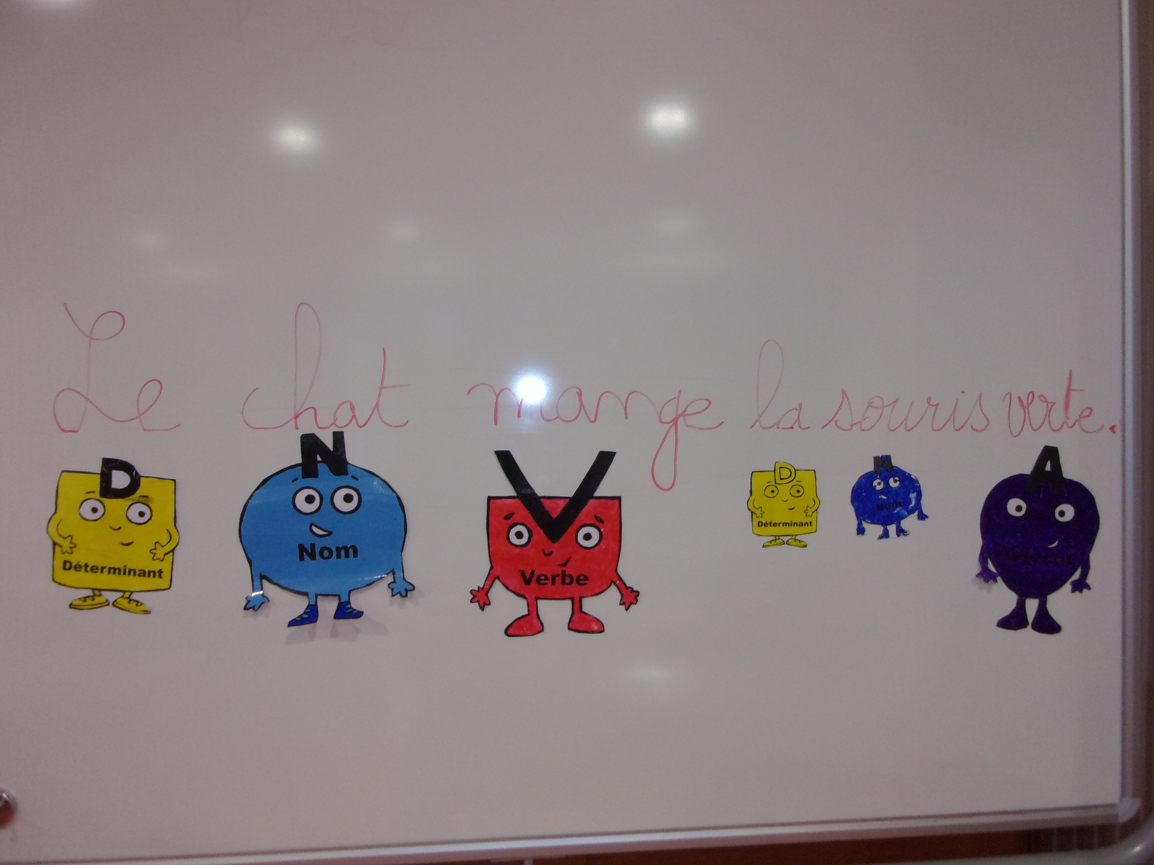

Exemple : Le chat mange la souris verte.

On cherche d'abord le nom : De qui ou de quoi parle-t-on dans cette phrase ? On place alors le personnage du nom.

Puis le déterminant nous dit s'il y en a un ou plusieurs.

L'adjectif nous dit comment est le nom.

Pour le verbe, on met la phrase à la forme négative :
Le chat ne mange pas la souris verte. Le verbe se trouve entre « ne » et « pas ».

